
全球及中国水溶偶氮引发剂行业市场份额调研报告
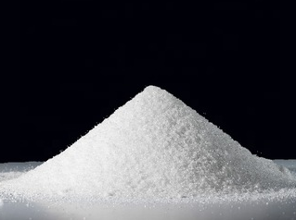
据调研团队最新报告“全球水溶偶氮引发剂市场报告2023-2029”显示，预计2029年全球水溶偶氮引发剂市场规模将达到1.3亿美元，未来几年年复合增长率CAGR为0.5%。

水溶偶氮引发剂，全球市场总体规模
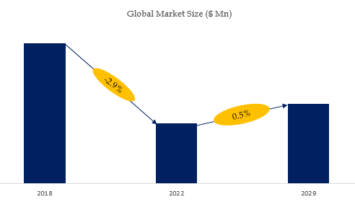
如上图表/数据，摘自QYResearch最新报告“全球水溶偶氮引发剂市场研究报告2023-2029.

全球水溶偶氮引发剂市场前7强生产商排名及市场占有率（2021数据，持续更新）

如上图表/数据，摘自QYResearch最新报告“全球水溶偶氮引发剂市场研究报告2023-2029中的2021年数据.
全球范围内水溶偶氮引发剂生产商主要包括Fujifilm、Chemours、Synazo、Qingdao Runxing、Otsuka Chemical等。2020年，全球前四大厂商占有大约88.0%的市场份额。

